中国人的平均身高

1.成年人的平均身高

**中国居民营养与慢性病状况报告(2015)**：

全国18岁及以上成年男性和女性的平均身高分别为167.1cm和155.8cm，平均体重分别为66.2kg和57.3kg

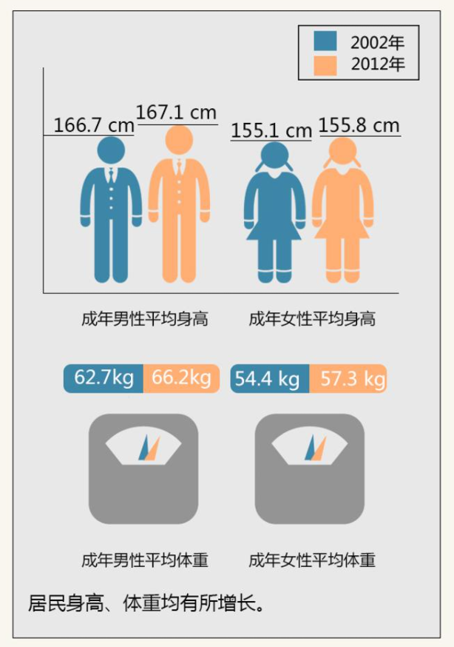

**2014年国民体质监测公报**（2015年11月25日）

男性20-24岁平均身高是171.9cm，25-29岁的平均身高是171.6cm。女性的对应数据为159.9cm和159.6cm。相差12cm

2.年轻人的平均身高

中国1996年出生的男性平均身高为171.8 cm，女性为159.7 cm

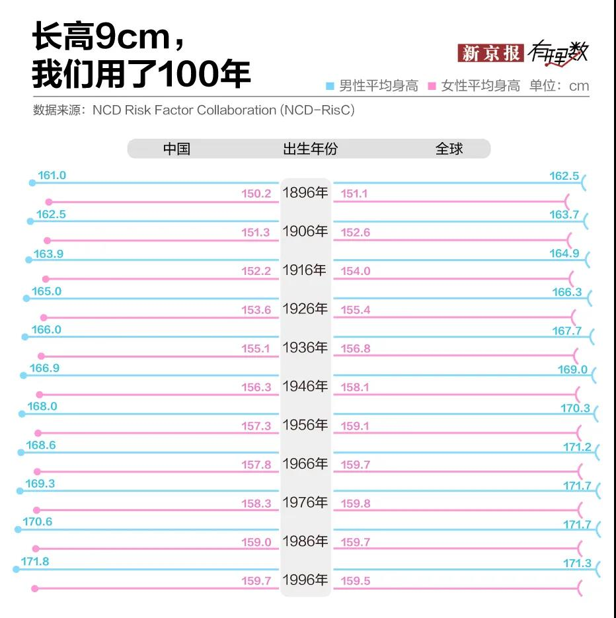

各省的平均身高

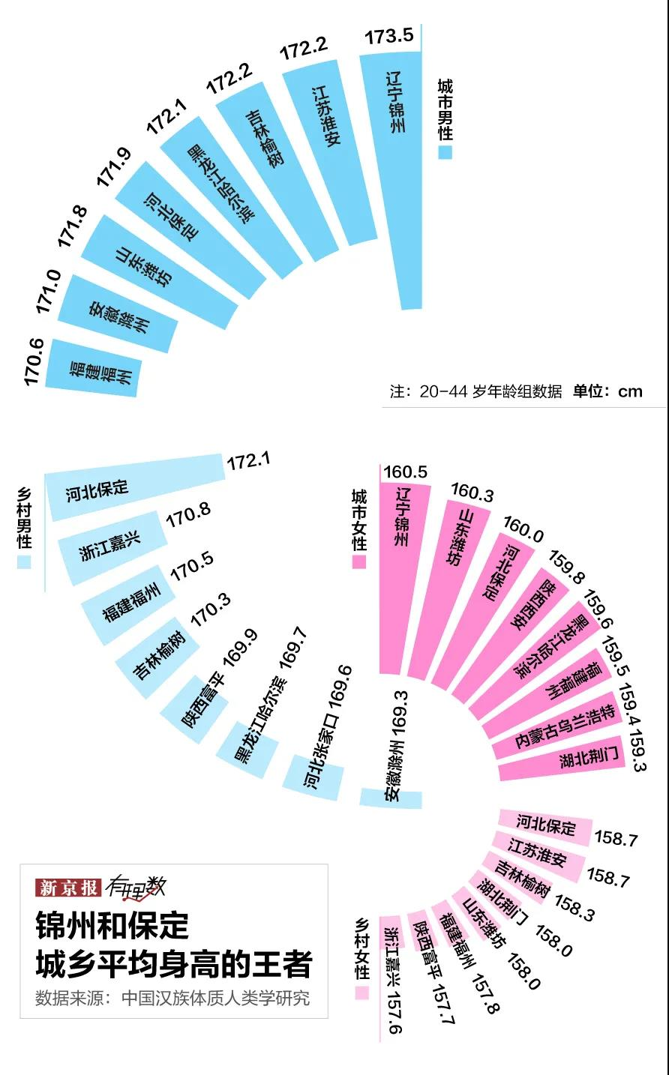

3.身高分布曲线

988年12月10日，[TC7](https://link.zhihu.com/?target=http%3A//std.samr.gov.cn/search/orgDetailView%3FtcCode%3DTC7)*（全国人类工效学标准化技术委员会）*发布**国家标准《中国成年人人体尺寸》GB/T 10000-1988**[[6]](https://zhuanlan.zhihu.com/p/193450955?utm_source=wechat_session#ref_6)。六区域的18~60岁年龄组的身高的标准差如图所示

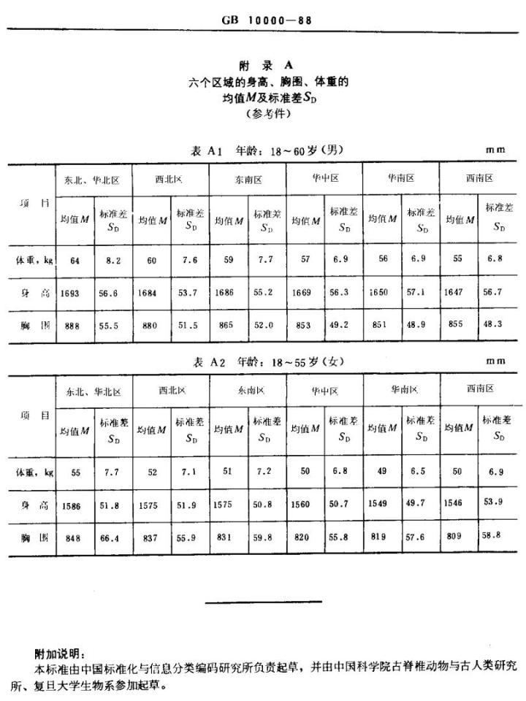

按照男性身高均值170.0 cm和标准差8.2 cm以及女性身高均值160.0 cm和标准差7.7 cm的正太分布：

P(-∞≤M_male≤160)=1113.2493‱

P(160≤M_male≤165)=1596.8677‱

P(165≤M_male≤170)=2289.8831‱

P(170≤M_male≤175)=2289.8831‱

P(175≤M_male≤180)=1596.8677‱

P(180≤M_male≤185)=776.45207‱

P(185≤M_male≤190)=263.16226‱

P(190≤M_male≤195)=62.146256‱

P(195≤M_male≤200)=10.220318‱

P(200≤M_male≤+∞)=1.2682977‱

P(-∞≤M_female≤150)=970.23230‱

P(150≤M_female≤155)=1610.3265‱

P(155≤M_female≤160)=2419.4412‱

P(160≤M_female≤165)=2419.4412‱

P(165≤M_female≤170)=1610.3265‱

P(170≤M_female≤175)=713.18855‱

P(175≤M_female≤180)=210.07786‱

P(180≤M_female≤185)=41.129401‱

P(185≤M_female≤190)=5.3477149‱

P(190≤M_female≤+∞)=0.48876235‱

References:

**现在中国年轻男性的平均身高到底有多少？** <https://www.zhihu.com/question/66785235>

**2014年国民体质监测公报**（2015年11月25日） <http://www.sport.gov.cn/n16/n1077/n1422/7331093.html>

**中国男生想要长到1米8，其实并不容易**<https://mp.weixin.qq.com/s/RmbwhHa9rt7Mr_4cs5a5Eg>

**两性身高概率分布：你的身高对应的异性身高是多少？** <https://zhuanlan.zhihu.com/p/193450955?utm_source=wechat_session>